**Техническое задание**

**Интернет-магазин сувенирной продукции**

**«Сайт GoodGifts»**

**Оглавление**

|  |  |  |
| --- | --- | --- |
|  | Общие требования | 3 |
|  | Требования к дизайну сайта | 4-5 |
|  | Требования к функциональности сайта | 6 |
|  | Требования к содержимому сайта | 7 |
|  | Детальное описание страниц сайта | 8-9 |
|  | Согласование и подписи сторон | 10 |

**Общие требования**

Сайт должен быть разработан с использованием системы управлением сайтами **NetCat**. После окончания работ необходимо обеспечить возможность Заказчику самостоятельно вносить изменения (редактировать) в структуру и содержимое сайта.

По окончании работ Исполнитель обязан предоставить полностью функционирующий сайт, исходные графические материалы по дизайну, все необходимые данные для доступа к системе управления сайтом (аккаунты, пароли, адреса серверов и т.п.).

**Требования к дизайну сайта**

При разработке сайта должны быть использованы преимущественно светлые и контрастные цветовые решения. Оформление должно быть разработано в достаточно консервативном ключе. Основные разделы сайта должны быть доступны с первой страницы. На первой странице не должно быть большого объема текстовой информации. В дизайне сайта не должны присутствовать: мелькающие баннеры; много сливающегося текста; ёмкие и агрессивные цветовые сочетания и графические решения.

Сайт должен корректно отображаться в браузерах (Google Chrome; Opera; Mozilla Firefox; Internet Explorer; Safari; Яндекс. Браузер.)

Необходимо создать структуру (шаблон) сайта, состоящую из следующих элементов:

1. “шапка” (хедер). В данном блоке необходимо расположить логотип интернет магазина, также его название;
2. блок отображения меню главного меню сайта. Данный блок должен содержать перечень всех основных страниц.
3. Блок отображения нескольких последних новостей;
4. Блок для входа зарегистрированных пользователей на сайт;
5. Блок отображения погоды;
6. “подвал” (футер) сайта. В данном блоке необходимо разместить краткую контактную информацию о предприятии;
7. Блок отображения различного рода графической информации (рекламные баннеры, изображения и т.п.). Данные блоки могут добавляться по мере необходимости.

Шаблон представлен ниже:

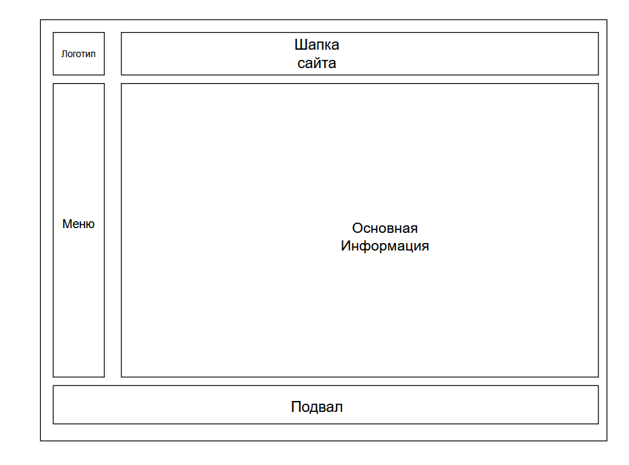

**Требования к функциональности сайта**

Необходимо обеспечить возможность предоставлять пользователям информацию на английском и русском языках. Пользователь должен иметь возможность сменить локализацию (язык) сайта.

Сайт должен позволять пользователям:

1. осуществлять навигацию по сайту (переход между страницами);
2. скачивать (при наличии необходимых прав доступа) различного рода документы и файлы;
3. изменять язык сайта с русского на английский и наоборот;
4. выполнять вход на сайт как зарегистрированный пользователь для возможности просмотра конфиденциальной информации и/или добавления/редактирования содержимого сайта (при наличии соответствующих прав доступа).

Система управления сайтом должна позволять:

1. управлять страницами сайта (добавлять, удалять, изменять их содержимое);
2. управлять элементами меню;
3. добавлять/изменять/удалять новости на сайте;
4. загружать на сайт графический материал (фото-видео изображения, различные файлы и т.п.).

**Требования к содержимому сайта**

Необходимо создать следующие страницы сайта:

1. главная страница сайта;
2. страница «О компании»;
3. страница «Доставка»;
4. страница «Оплата»;
5. страница «Возврат»;
6. страница «Контакты»;
7. страница «Бренды»;
8. страница «Тематика»;
9. страница «Материал»;
10. страница «Деятельность»;

**Детальное описание страниц сайта**

**«Главная страница»**

Содержит графическую часть, навигационное меню сайта, а также контентную область для того, чтобы посетитель сайта с первой страницы мог получить вводную информацию о компании, а также ознакомиться с последними новостями компании.

**«О компании»**

Данный раздел содержит текстовую информацию о компании. Формирование и оформление текста осуществляется владельцем сайта и может иметь произвольную форму.

**«Доставка»**

Как доставляется заказ, сроки, границы бесплатной доставки

Со страницы работает ссылка, (поля, отмеченные *, обязательны для заполнения):

Фамилия, Имя, Отчество *

E-mail *

Адрес

**«Оплата»**

Способы оплаты

**«Возврат»**

Возврат товара, написание жалобы на товар, написание заявления на возврат.

**«Контакты»**

Контактная информация по менеджерам по закупкам/продажам с разбивкой по направлениям работы.

**«Бренды»**

Марки и популярные бренды товаров и продукции.

**«Тематика»**

Содержит подбор товаров на разные тематики и подбор Сувениров на разные тематики.

**«Материал»**

Выбор материала сувенира, а также есть возможность заказать сувенир со своим материалом, который можно выбрать из перечисленных.

**«Деятельность»**

Выбор сувенира определенной деятельность, повода для подарка, а также есть возможность что посоветовать подарить на определенный праздник.

Техническое задание согласованно и принято в разработку.

**От  Исполнителя:**                **От Заказчика:**

_______________ (_________________)       _______________ (___________________)

           (Подпись)                  (Подпись)

        М.П.               М.П.